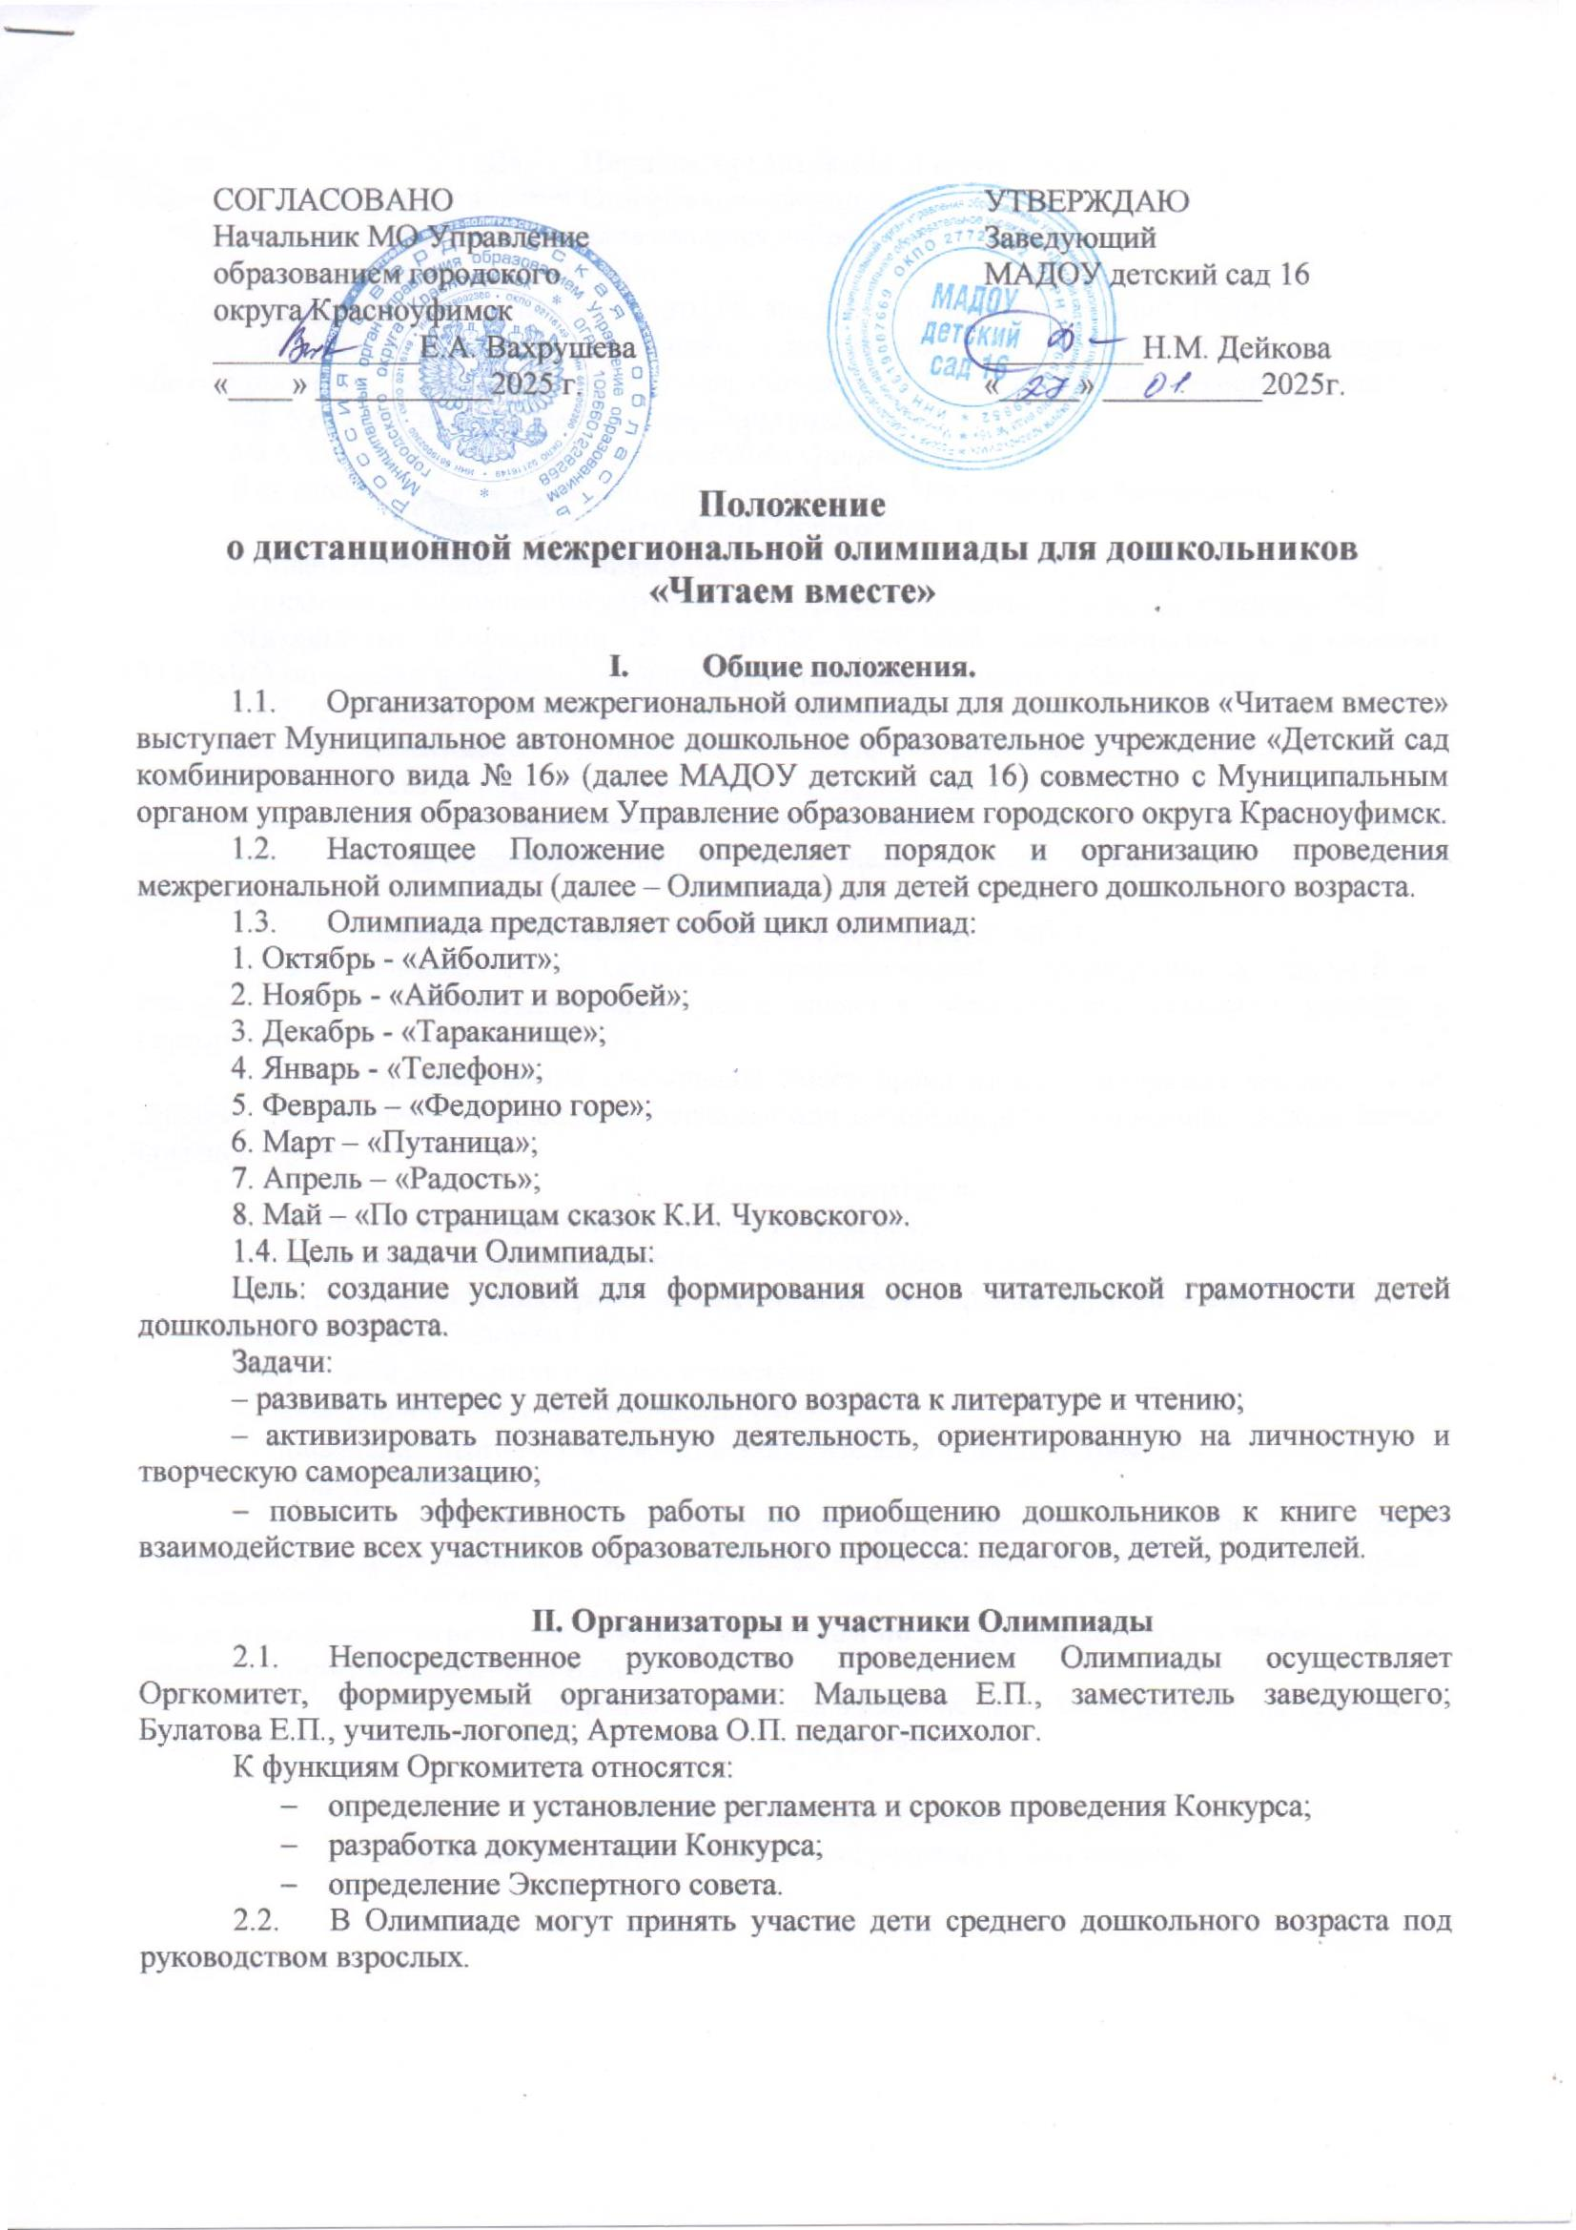

- Общие положения.
  - Организатором межрегиональной олимпиады для дошкольников «Читаем вместе» выступает Муниципальное автономное дошкольное образовательное учреждение «Детский сад комбинированного вида № 16» (далее МАДОУ детский сад 16) совместно с Муниципальным органом управления образованием Управление образованием городского округа Красноуфимск.
  - Настоящее Положение определяет порядок и организацию проведения межрегиональной олимпиады (далее – Олимпиада) для детей среднего дошкольного возраста.
  - Олимпиада представляет собой цикл олимпиад:
1. Октябрь - «Айболит»;
2. Ноябрь - «Айболит и воробей»;
3. Декабрь - «Тараканище»;
4. Январь - «Телефон»;
5. Февраль – «Федорино горе»;
6. Март – «Путаница»;
7. Апрель – «Радость»;
8. Май – «По страницам сказок К.И. Чуковского».
1.4. Цель и задачи Олимпиады:
Цель: создание условий для формирования основ читательской грамотности детей дошкольного возраста.
Задачи:
– развивать интерес у детей дошкольного возраста к литературе и чтению;
– активизировать познавательную деятельность, ориентированную на личностную и творческую самореализацию;
- повысить эффективность работы по приобщению дошкольников к книге через взаимодействие всех участников образовательного процесса: педагогов, детей, родителей.

II. Организаторы и участники Олимпиады
  - Непосредственное руководство проведением Олимпиады осуществляет Оргкомитет, формируемый организаторами: Мальцева Е.П., заместитель заведующего; Булатова Е.П., учитель-логопед; Артемова О.П. педагог-психолог.
К функциям Оргкомитета относятся:
- определение и установление регламента и сроков проведения Конкурса;
- разработка документации Конкурса;
- определение Экспертного совета.
  - В Олимпиаде могут принять участие дети среднего дошкольного возраста под руководством взрослых.

- Порядок организации и проведения

Форма участия в Олимпиаде – заочная.

Участие в Олимпиаде является добровольным.

Критерии оценивания:
- правильность выполнения работы (за каждое выполненное задание - 1 балл);
- аккуратность работы (выполнение графических работ без пробелов и выходов за контур; при несоблюдении данного условия, снимается 1 балл от общего количества баллов).
3.4. Условия приема материалов Олимпиады.
3.4.1. Перечень материалов для участия в Олимпиаде:
Для участия в Олимпиаде участнику необходимо представить в Оргкомитет:
1) заявку в формате документа Word (Приложение №1);
2) бланк олимпиады с заданиями;
3) скан-копию оплаченной квитанции или скрин страницы оплаты (Приложение №2).
Материалы Олимпиады В ОДНОМ ПИСЬМЕ направляются участниками ТОЛЬКО по e-mail: olimpiada16ds@mail.ru с пометкой Участие в Олимпиаде.
3.4.2. Способы получения и приема материалов Олимпиады:
Задания Олимпиады скачиваются на сайте МАДОУ детский сад 16 (в разделе КОНКУРСЫ) по ссылке https://16kruf.tvoysadik.ru/?section_id=193.
Бланки с выполненными заданиями сканируются и отправляются в Оргкомитет по электронной почте olimpiada16ds@mail.ru до 25 числа текущего месяца в течение 2024-2025 учебного года.
3.4.3. Организационный взнос – 90 руб. за 1 конкурсную работу.
Оплата производится по квитанции, представленной в приложении, в любом банке России. Перевод организационного взноса является обязательным условием участия в Олимпиаде.
3.4.4. Экспертная группа Олимпиады имеет право отказать в приеме материалов по причине недостаточного качества материалов или несоблюдения требований, предъявляемых организаторами.
- Подведение итогов
  - Порядок определения победителей и призеров:
Экспертиза работ проходит с 26 по 30 число текущего месяца.
Экспертиза конкурсных работ осуществляется экспертной группой в составе: Булатова Е.П., Артемова О.П., Мальцева Е.П.
К функциям Экспертного совета относятся:
- проверка и оценивание творческих работ;
- подведение итогов и награждение победителей и призёров Конкурса.
  - Награждение участников:
Участие в конкурсе подтверждается сертификатом участника. Победители награждаются Дипломами за 1 место, призёры - Дипломами за 2 и 3 место, участники - Сертификатами. Фамилия педагога-куратора вносится в документ участника-ребёнка. Наградные документы отправляются участникам по электронной почте в течение недели после окончания экспертизы работ.
По возникшим вопросам можно обратиться в рабочие дни с 08.00 до 16.00 по телефонам: (834394)5-14-72, +79530062160, - Артемова Ольга Павловна.

Уважаемые коллеги!
Приглашаем принять активное участие в Олимпиаде!

Приложение №1
Заявка на участие в Олимпиаде «название»

ФИ участника | Возраст | Наименование ОО, территория | ФИО куратора работы, должность | Адрес электронной почты, на который будут отправлены наградные документы¸ телефон

Если ОО отправляет несколько работ, заявка может быть оформлена в виде таблицы с отдельными строками на каждого участника.

Приложение №2
Обратите внимание при оплате укажите лицевой счет 1600

Бланк Квитанции

Извещение | Получатель платежа: МАДОУ №16  С условиями приема указаний в платежном документе  Суммы, в т.ч. с суммой взымаемой платы за услуги Банка  Ознакомлен и согласен «___ »__________________2025 г.___________________  УФК по Свердловской области  Финансовое управление администрации городского округа Красноуфимск  ИНН 6619007669, КПП 661901001 Код ОКТМО: (г. Красноуфимск)-65747000  Р/с: 03234643657470006200 Л/с 32906170280  Банк получателя: Уральское ГУ Банка России//УФК по Свердловской обл. г. Екатеринбург  БИК 016577551 Код БК 90600000000000000130  Ф.И.О. Л/счет 1600  Плательщик  Проверяйте правильность заполнения реквизитов
  Вид платежа | получат. | плательщик | месяц | сумма
  Орг. взнос за Олимпиаду
Квитанция | Получатель платежа: МАДОУ №16  С условиями приема указаний в платежном документе  Суммы, в т.ч. с суммой взымаемой платы за услуги Банка  Ознакомлен и согласен «___»__________________2025 г.___________________  УФК по Свердловской области  Финансовое управление администрации городского округа Красноуфимск  ИНН 6619007669, КПП 661901001 Код ОКТМО: (г. Красноуфимск)-65747000  Р/с: 03234643657470006200 Л/с 32906170280  Банк получателя: Уральское ГУ Банка России//УФК по Свердловской обл. г. Екатеринбург  БИК 016577551 Код БК 90600000000000000130  Ф.И.О. Л/счет 1600  Плательщик  Проверяйте правильность заполнения реквизитов
  Вид платежа | получат. | плательщик | месяц | сумма
  Орг. взнос за Олимпиаду

